Отчёт по лабораторной работе №14

дисциплина: Администрирование локальных сетей

Студент: Кузнецова София Вадимовна

Содержание

# Цель работы

Настроить взаимодействие через сеть провайдера посредством статической маршрутизации локальной сети организации с сетью основного здания, расположенного в 42-м квартале в Москве, и сетью филиала, расположенного в г. Сочи.

# Выполнение лабораторной работы

Откроем проект с названием lab\_PT-13.pkt и сохраним под названием lab\_PT-14.pkt. После чего откроем его для дальнейшего редактирования.

Открытие проекта lab_PT-14.pkt

Открытие проекта lab\_PT-14.pkt

Настроим линк между площадками.

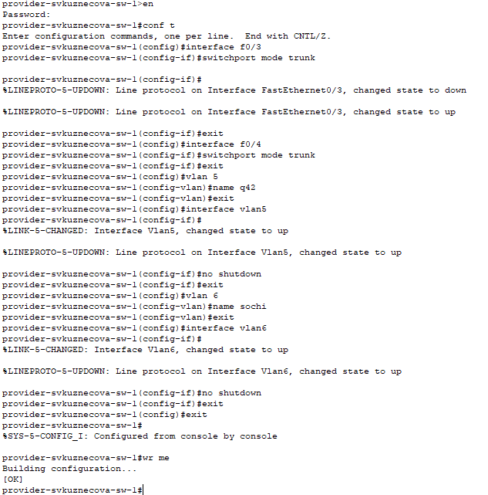

Настройка интерфейсов коммутатора provider-svkuznecova-sw-1

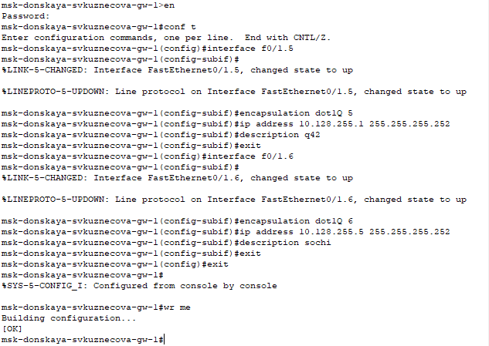

Настройка интерфейсов маршрутизатора msk-donskaya-svkuznecova-gw-1

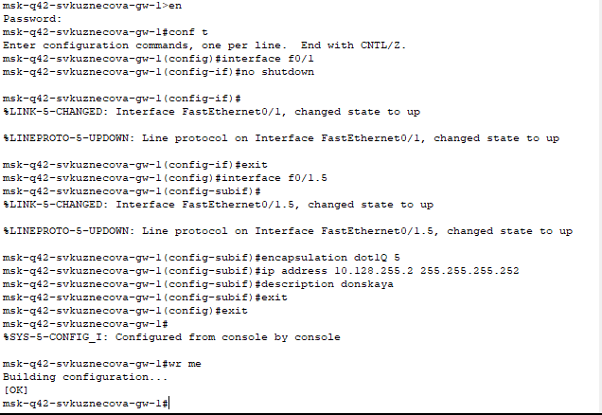

Настройка интерфейсов маршрутизатора msk-q42-svkuznecova-gw-1

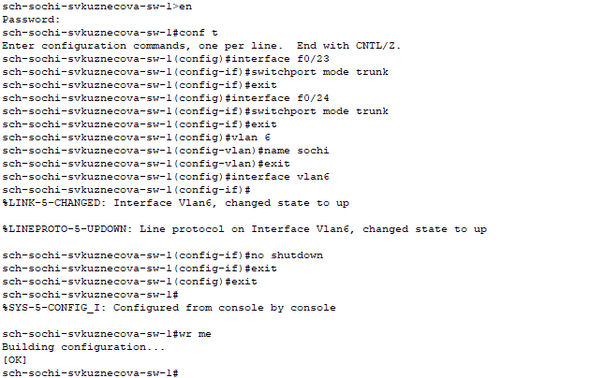

Настройка интерфейсов коммутатора sch-sochi-svkuznecova-sw-1

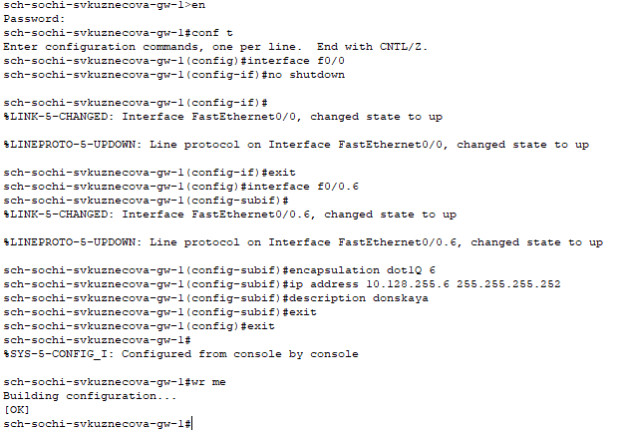

Настройка интерфейсов маршрутизатора sch-sochi-svkuznecova-gw-1

Настроим площадку 42-го квартала.

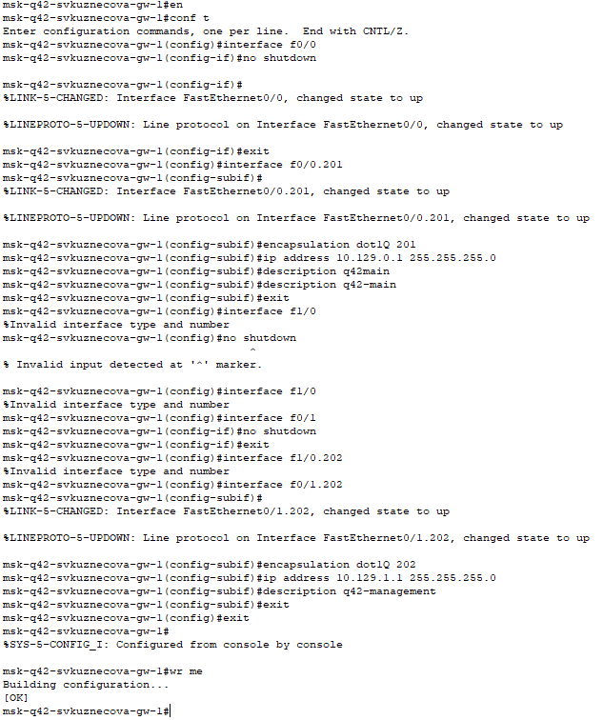

Настройка интерфейсов маршрутизатора msk-q42-svkuznecova-gw-1

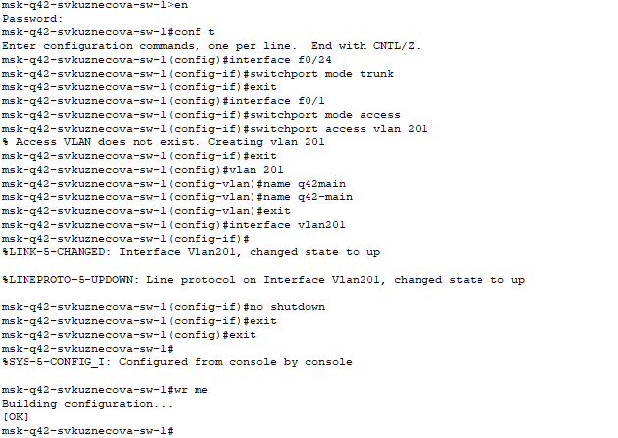

Настройка интерфейсов коммутатора msk-q42-svkuznecova-sw-1

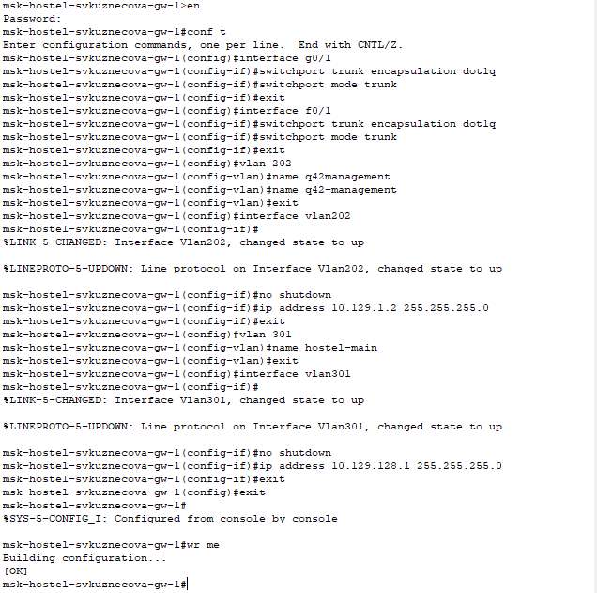

Настройка интерфейсов маршрутизирующего коммутатора msk-hostel-svkuznecova-gw-1

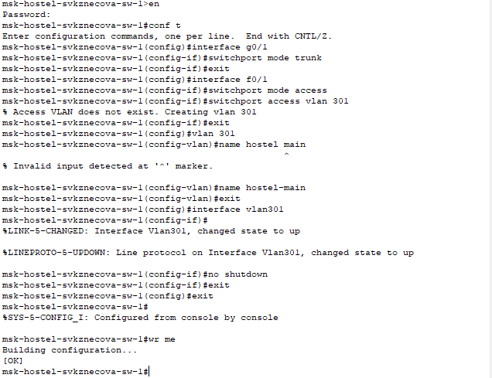

Настройка интерфейсов коммутатора msk-hostel-svkuznecova-sw-1

Настроим площадку в Сочи.

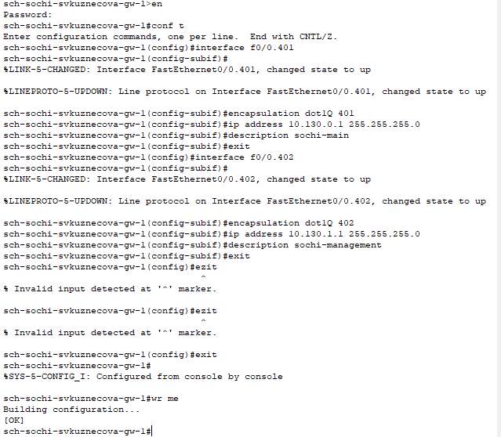

Настройка интерфейсов маршрутизатора sch-sochi-svkuznecova-gw-1

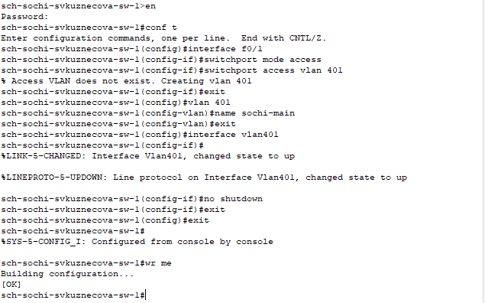

Настройка интерфейсов коммутатора sch-sochi-svkuznecova-sw-1

Настроим маршрутизацию между площадками.

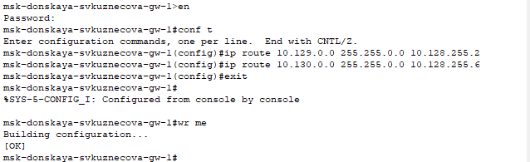

Настройка маршрутизатора msk-donskaya-svkuznecova-gw-1

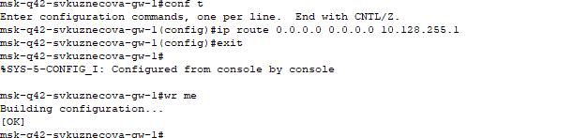

Настройка маршрутизатора msk-q42-svkuznecova-gw-1

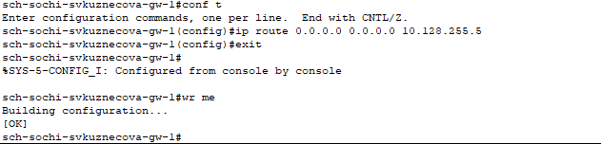

Настройка маршрутизатора sch-sochi-svkuznecova-gw-1

Настроим маршрутизацию на 42 квартале.

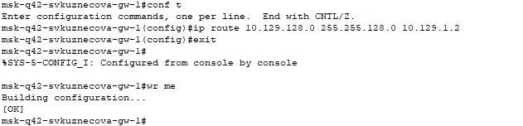

Настройка маршрутизатора msk-q42-svkuznecova-gw-1

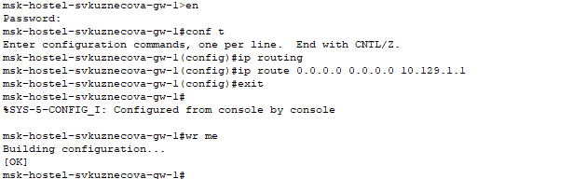

Настройка интерфейсов маршрутизирующего коммутатора msk-hostel-svkuznecova-gw-1

Настроим NAT на маршрутизаторе msk-donskaya-svkuznecova-gw-1.

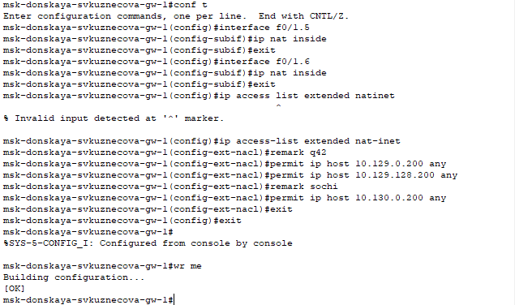

Настройка NAT на маршрутизаторе msk-donskaya-svkuznecova-gw-1

# Выводы

В ходе выполнения лабораторной работы мы настроили взаимодействие через сеть провайдера посредством статической маршрутизации локальной сети организации с сетью основного здания, расположенного в 42-м квартале в Москве, и сетью филиала, расположенного в г. Сочи.

# Ответы на контрольные вопросы

1. Приведите пример настройки статической маршрутизации между двумя подсетями организации.

* Необходимо задать IP шлюзов на интерфейсах, настроить sub-интерфейсы с тегированием кадром VLAN’ами и своими IP, затем настроить статические маршруты между сетями.

1. Опишите процесс обращения устройства из одного VLAN к устройству из другого VLAN.

* 1 устройство меняет MAC посылает фрейм на маршрутизатор, тот меняет MAC исходника на свой и перенаправляет фрейм 2 устройству.

1. Как проверить работоспособность маршрута?

* ping на диаметрально противоположных устройствах друг к другу.

1. Как посмотреть таблицу маршрутизации?

* show ip routevku